Ustawianie daty/godziny w krosownicy przy pomocy klawiatury DCK-255.
- Uruchom podłączone według schematu klawiaturę, monitor oraz krosownicę.
- Klawiatura musi być ustawiona jako klawiatura MAINowa.
- Chcąc ustawić datę, godzinę wciśnij klawisz ‘’4” a następnie ‘’SET”. Na ekranie monitora wyświetlą się ustawienia daty, godziny.
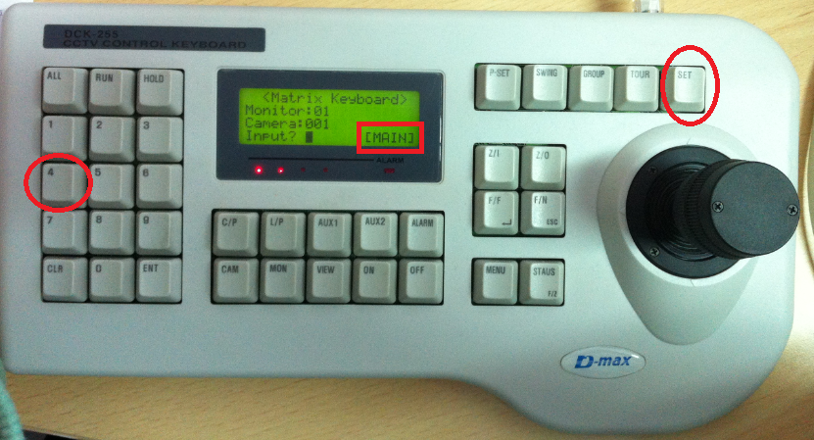
- Wybieramy na klawiaturze przycisk ”1”, potwierdzamy wybór przyciskiem ‘’F/F” na klawiaturze.
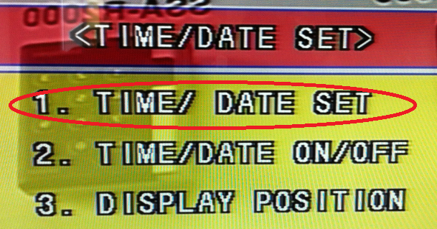
- Przy pomocy joysticku ustawiamy pożądaną datę oraz godzinę. Przyciskiem ”F/F” na klawiaturze potwierdzamy zmiany.
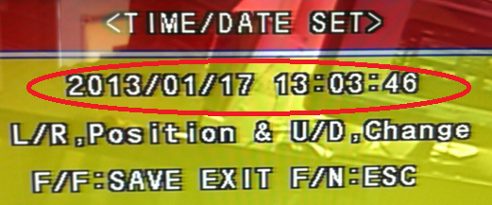
- Z ustawień daty, godziny wychodzimy wciskając ”SET” na klawiaturze. Godzina i data zostały zmienione.

